Nama : Atthariq Haykal Putera

NPM : 15210005

1. Informasi numerik

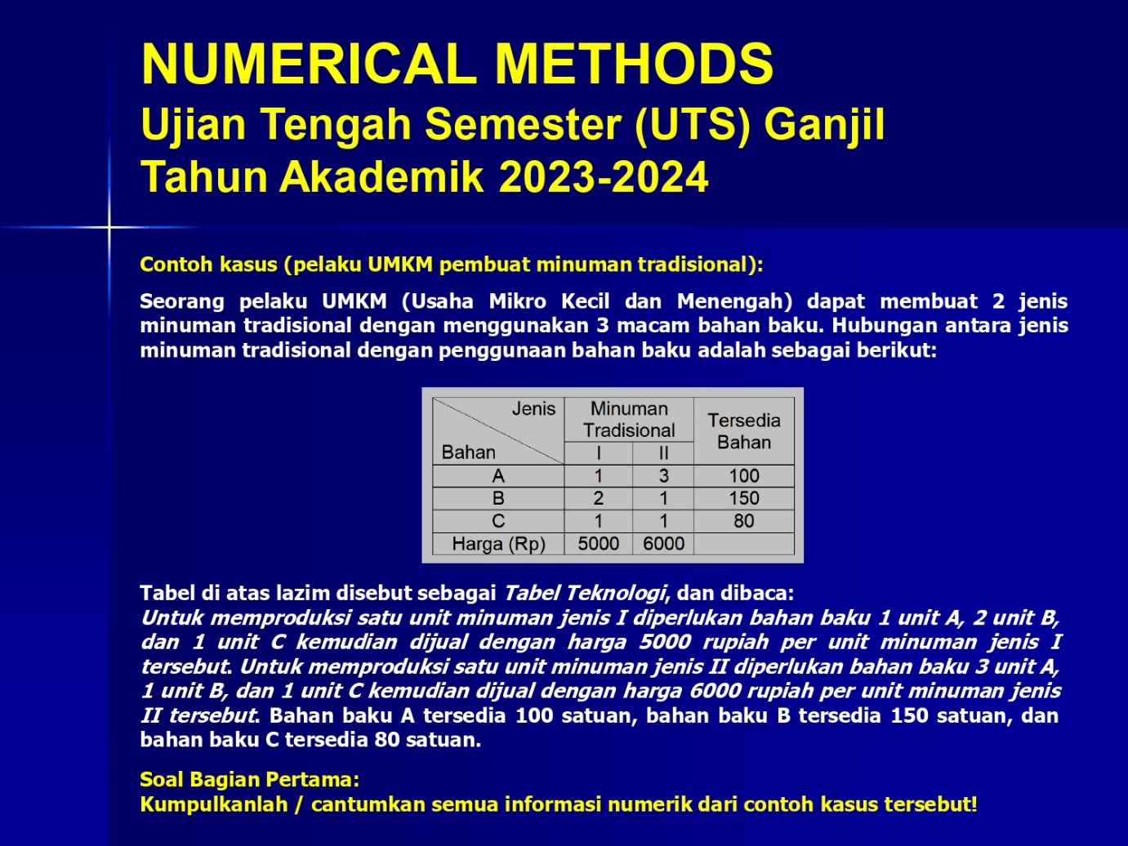

**Jawaban:**

* Minuman **I**
* Bahan A = 1
* Bahan B = 2
* Bahan C = 1
* Harga = 5000/unit
* Minuman **II**
* Bahan A = 3
* Bahan B = 1
* Bahan C = 1
* Harga = 6000/unit
* Jumlah **bahan baku tersedia**
* Bahan A = 100
* Bahan B = 150
* Bahan C = 80

1. Fungsi Tujuan dan fungsi kendala

**Peubah Keputusan:**

* X1 = Banyaknya minuman tradisional jenis I yang diproduksi
* X2 = Banyaknya minuman tradisional jenis II yang diroduksi

**Fungsi Tujuan:**

* Z = 5000X1 + 6000X2

**Fungsi Kendala:**

* 1X1 + 3X2 ≤ 100 (Bahan A)
* 2X1 + 1X2 ≤ 150 (Bahan B)
* 1X1 + 1X2 ≤ 80 (Bahan C)
* X1 ≥ 0
* X2 ≥ 0

1. Gambaran salah satu fungsi kendala

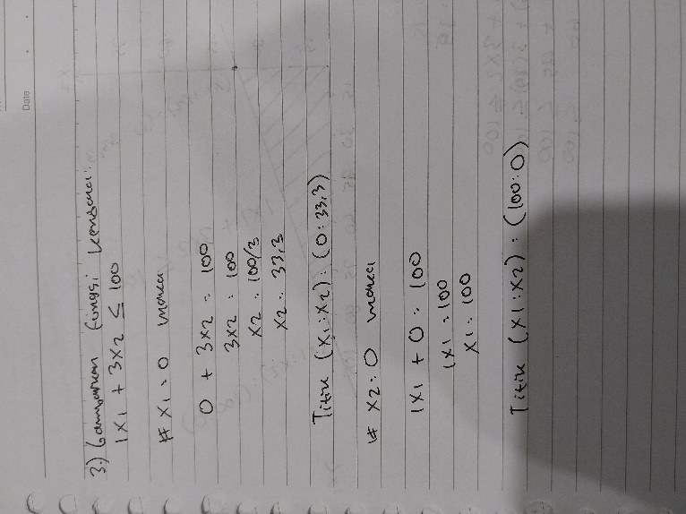

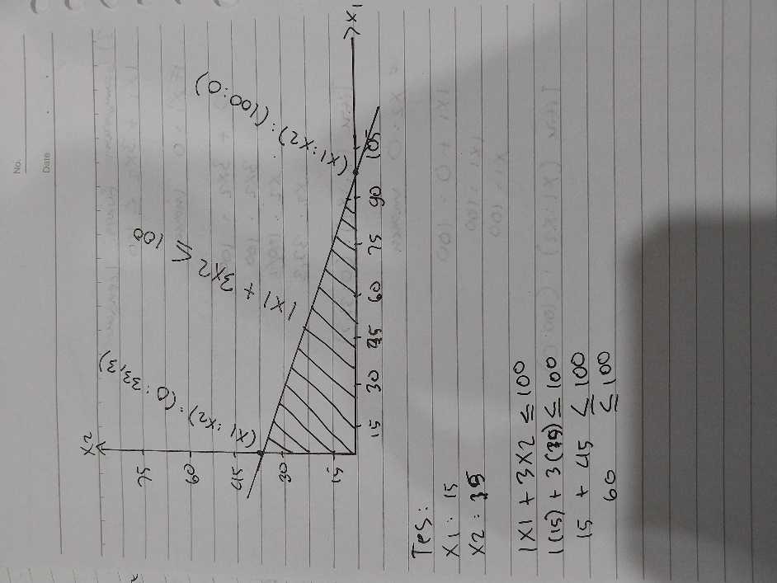

1. Solusi maksimum (Mathlab)

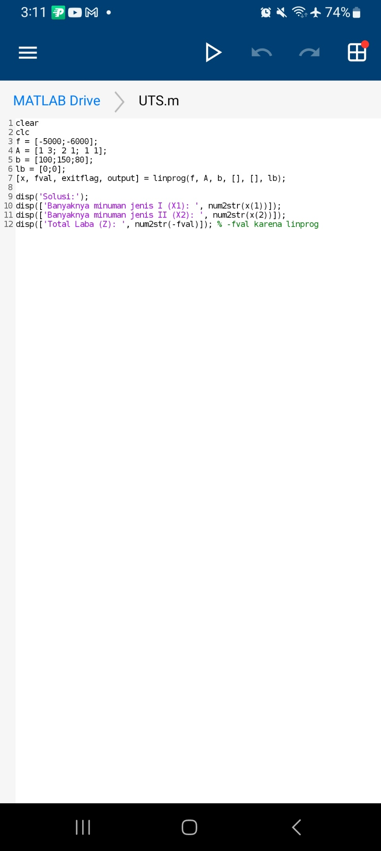

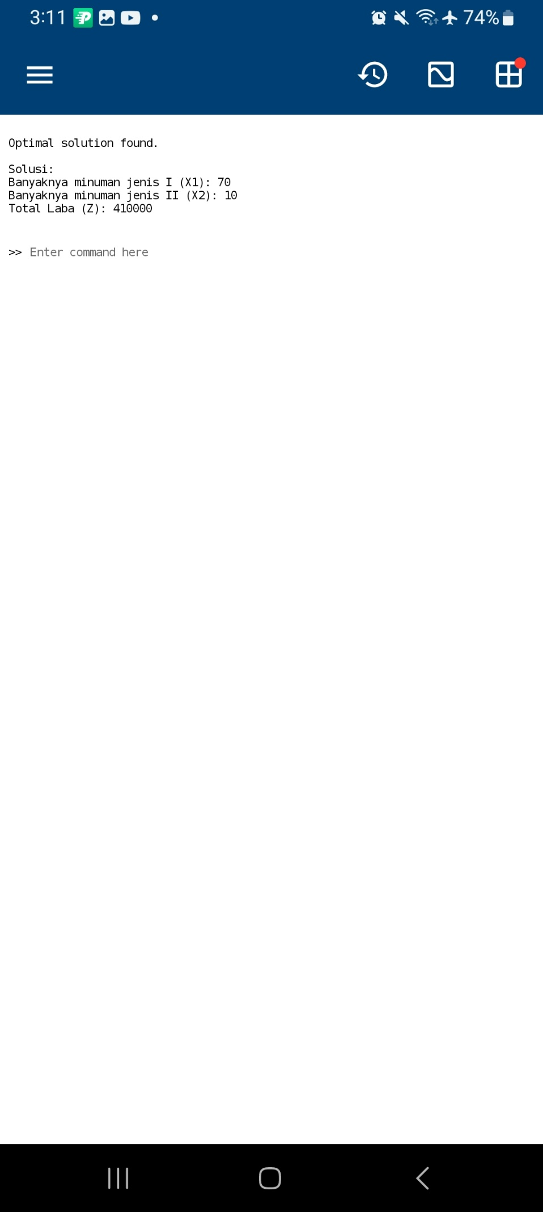

Penjelasan:

Langkah – langkah:

1. Masuk ke dalam aplikasi Matlab

2. Karena saya menulis kode tersebut ada di file uts.m

3. Kemudian menulis kode diatas dan men run code yang sudah di masukkan

4. Kode solusi akan muncul